

**Trabajo de Laboratorio N°1**

**MAPA DE PROCESOS**

**Procesos del Software**

**NRC: 8672**

* **Semestre académico:** 2020 – 02
* **Docente:** Guevara Jiménez Jorge
* **Estudiantes:**
  + Cárdenas Inca, Ingrid
  + Fonseca Villar, Carla Milagros
  + Orellana Cornejo, Jairo Luis

**EMPRESA: EM VALENTINE**

**1. MAPA DE PROCESOS**

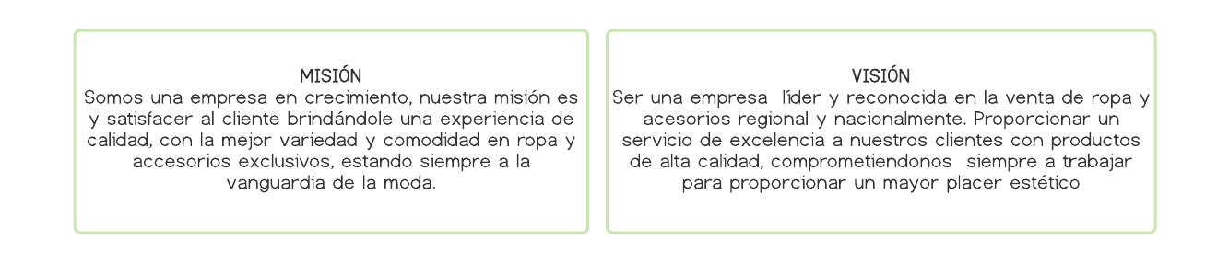

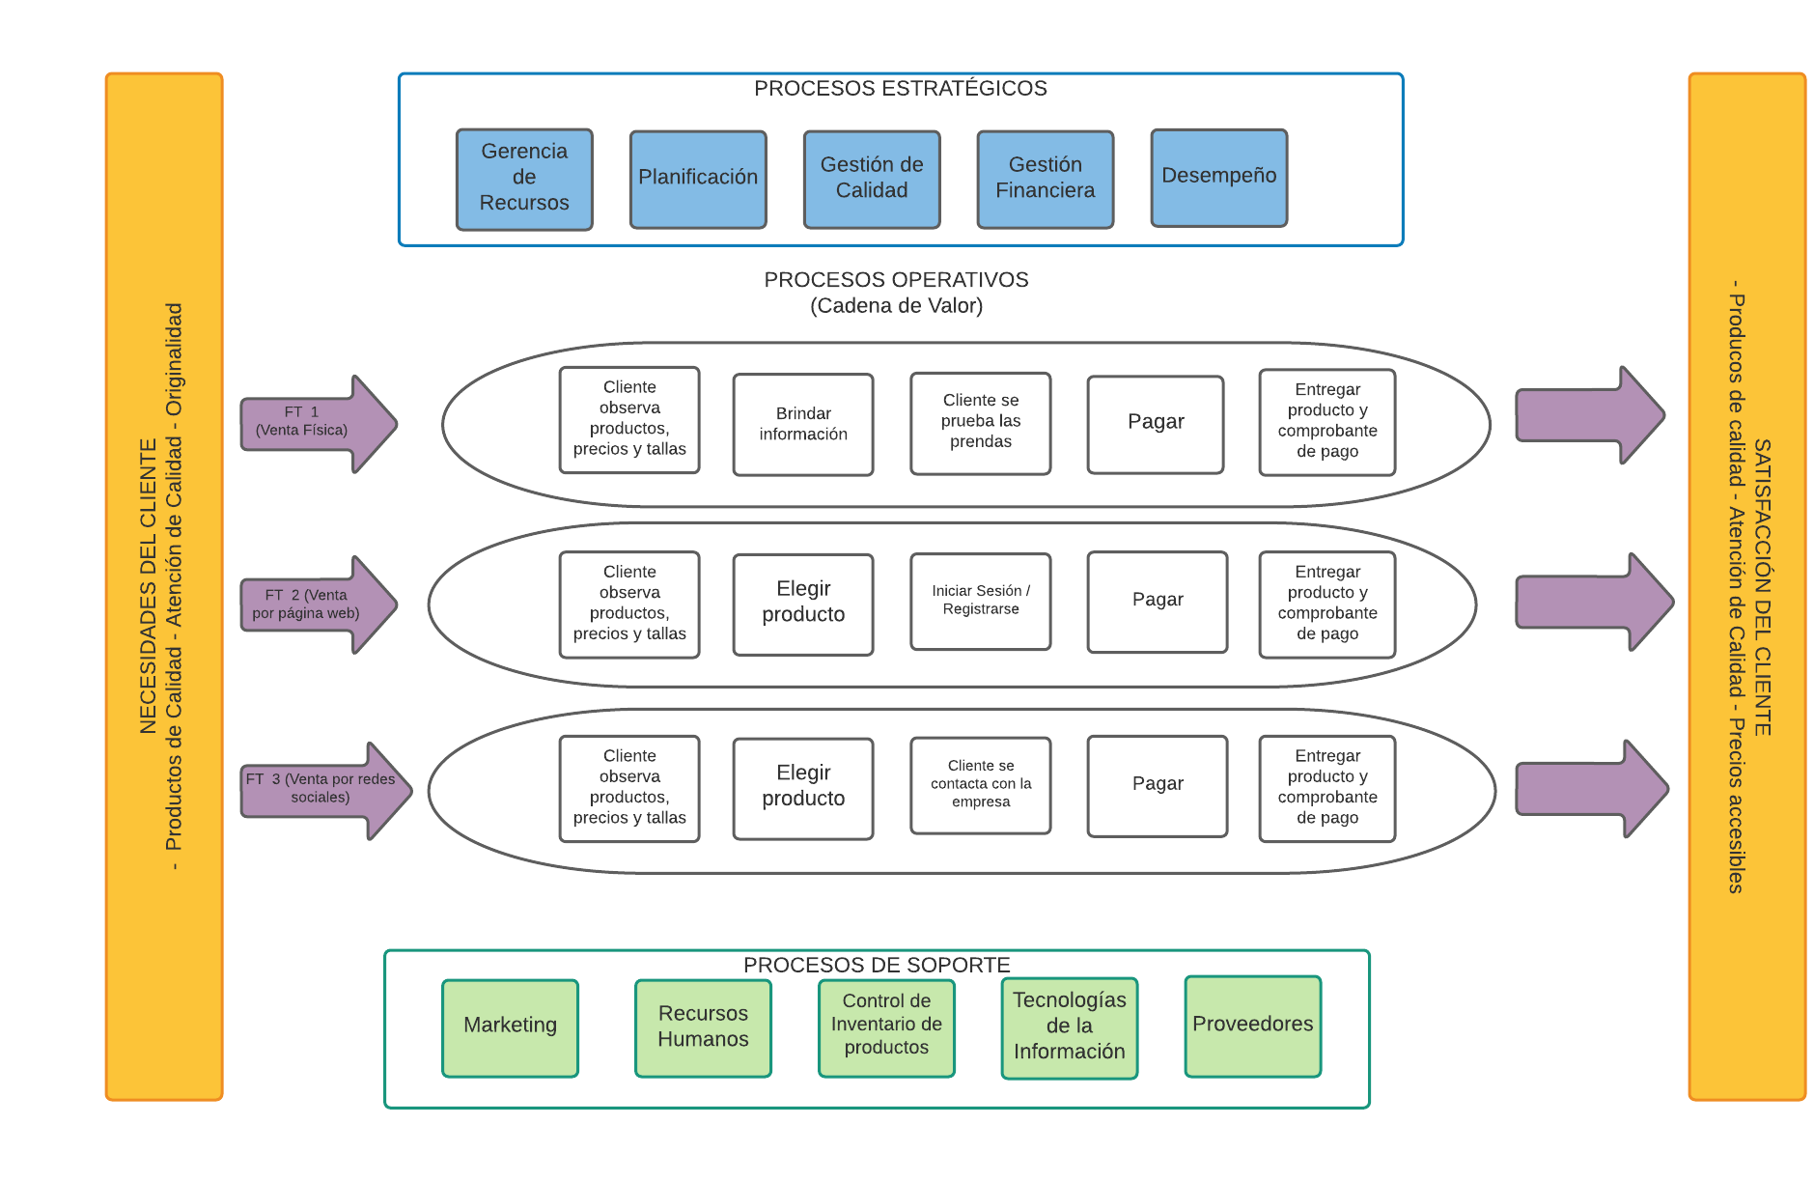

**2. DIAGRAMAS DE FLUJO**

* 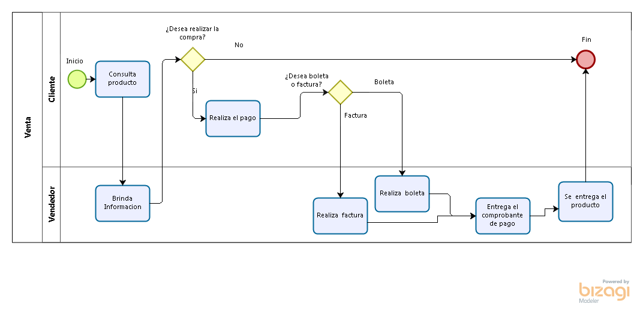**Flujo de Trabajo 1 – Ventas Físicas**
* 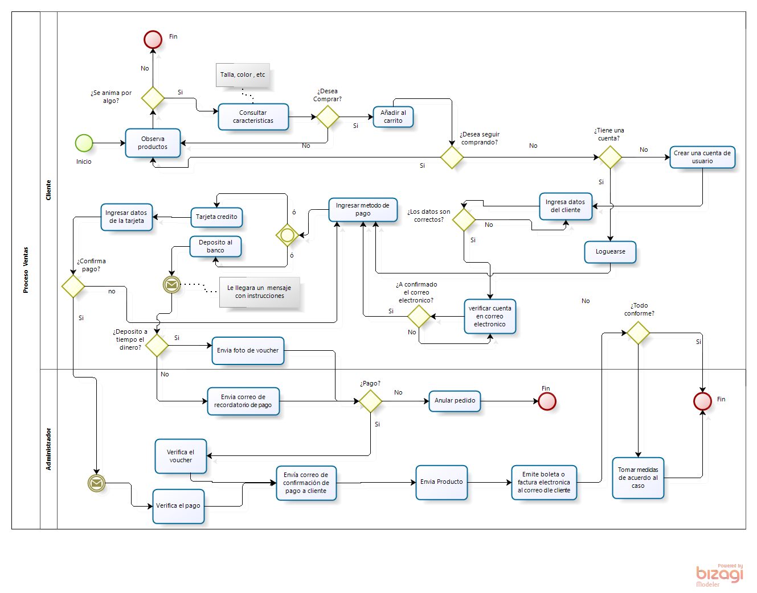**Flujo de Trabajo 2 – Ventas por Página Web**
* **Flujo de Trabajo 3 – Ventas por Redes Sociales**

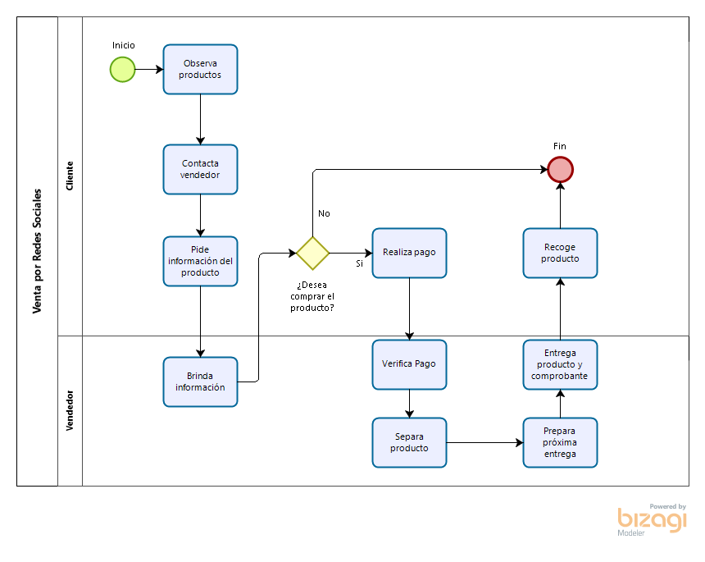

**3. REQUERIMIENTOS FUNCIONALES Y NO FUNCIONALES**

**Software Para Implementar:** Página Web de Ventas

1. **Requerimientos Funcionales:**

* El sistema permite registrar cliente.
* El sistema permite registrar administrador.
* El sistema permite cargar el catálogo de productos.
* El sistema permite mostrar catálogo de productos.
* El sistema permite registrar producto.
* El sistema permite consultar producto por nombre.
* El sistema permite filtrar producto por categoría.
* El sistema permite filtrar producto por colores.
* El sistema permite filtrar producto por tallas.
* El sistema permite modificar producto.
* El sistema permite eliminar producto.
* El sistema permite agregar producto al carrito.
* El sistema permite quitar producto del carrito.
* El sistema permite realizar pedido.
* El sistema permite modificar pedido.
* El sistema permite emitir comprobante de pago.
* El sistema permite realizar el seguimiento al pedido.
* El sistema permite visualizar el estado del producto (entregado o por entregar).
* El sistema permite emitir reporte de ventas por periodo.
* El sistema permite pagar los productos mediante pasarela de pago.
* El sistema permite pagar los productos mediante depósito bancario y/o aplicaciones móviles bancarias (Yape, Tunki, Lukita, Plin).

|  |  |  |
| --- | --- | --- |
| ID | Requisito | Casos de uso |
| 1 | El sistema permite registrar cliente | Registrar Cliente |
| 2 | El sistema permite registrar administrador | Registrar administrador |
| 3 | El sistema permite mostrar catálogo de productos | Mostrar el catálogo de productos |
| 4 | El sistema permite registrar producto | Registrar producto |
| 5 | El sistema permite consultar producto por nombre | Consultar producto por nombre |
| 6 | El sistema permite filtrar producto por categoría | Filtrar producto |
| 7 | El sistema permite filtrar producto por colores | Filtrar producto por colores |
| 8 | El sistema permite filtrar producto por tallas | Filtrar producto por tallas |
| 9 | El sistema permite modificar producto | Modificar producto |
| 10 | El sistema permite eliminar producto | Eliminar producto |
| 11 | El sistema permite agregar producto al carrito | Agregar producto al carrito |
| 12 | El sistema permite quitar producto del carrito | Quitar producto del carrito |
| 13 | El sistema permite realizar pedido | Realizar pedido |
| 14 | El sistema permite modificar pedido | Modificar pedido |
| 15 | El sistema permite emitir comprobante de pago | Emitir comprobante de pago |
| 16 | El sistema permite emitir reporte de ventas por periodo | Emitir reporte de ventas por periodo |
| 17 | El sistema permite pagar los productos mediante pasarela de pago | Pagar los productos mediante pasarela de pago |
| 18 | El sistema permite pagar los productos mediante depósito bancario y/o aplicaciones móviles bancarias (Yape, Tunki, Lukita, Plin) | Pagar los productos mediante depósito bancario y/o aplicaciones móviles bancarias |
| 19 | El sistema permite visualizar el estado del producto | Visualizar el estado del producto |

1. **Requerimientos no Funcionales:**

* El sistema debe usa lenguaje de programación PHP, y HTML y CSS.
* El sistema debe estar basado en el framework Laravel.
* El sistema usa como Base de Datos MySQL.
* El sistema usa Base de Datos relacional.
* El sistema utiliza GitHub para almacenar el código y el informe.

**4. MODELO INCREMENTAL**

Planeación

Comunicación

Modelo (Análisis, diseño)

Construcción (Código, prueba)

Despliegue (Entrega, retroalimentación)

**Incremento 3:** El sistema permite las ventas web mediante una pasarela de pago

**META:** Venta web con Pasarela de Pago.  
**VALOR:** Realizar pago mediante pasarela de pago

**Funcionalidad y características del software**

**Incremento 2:** El sistema permite las ventas web mediante depósitos bancarios y/o aplicaciones móviles bancarias

**META:** Venta Web **VALOR:** Realizar pago por depósitos bancarios y/o aplicaciones móviles bancarias

**Incremento 1:** El sistema permite visualizar y gestionar el catálogo de la página web

**META:** Catálogo de la empresa **VALOR:** Gestionar los productos de la empresa

**Calendario del Proyecto**

**5. DISEÑO DE INTERFACES (PROTOTIPOS)**

1. **PÁGINA PRINCIPAL:**

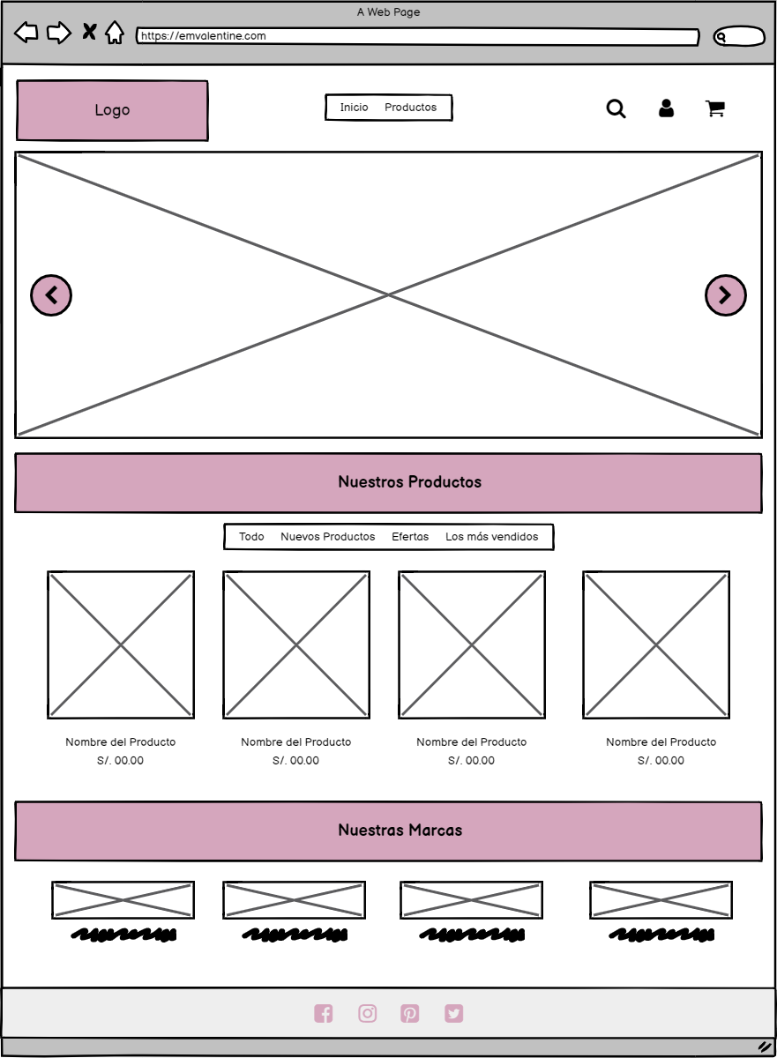

1. **CATÁLOGO DE PRODUCTOS:**

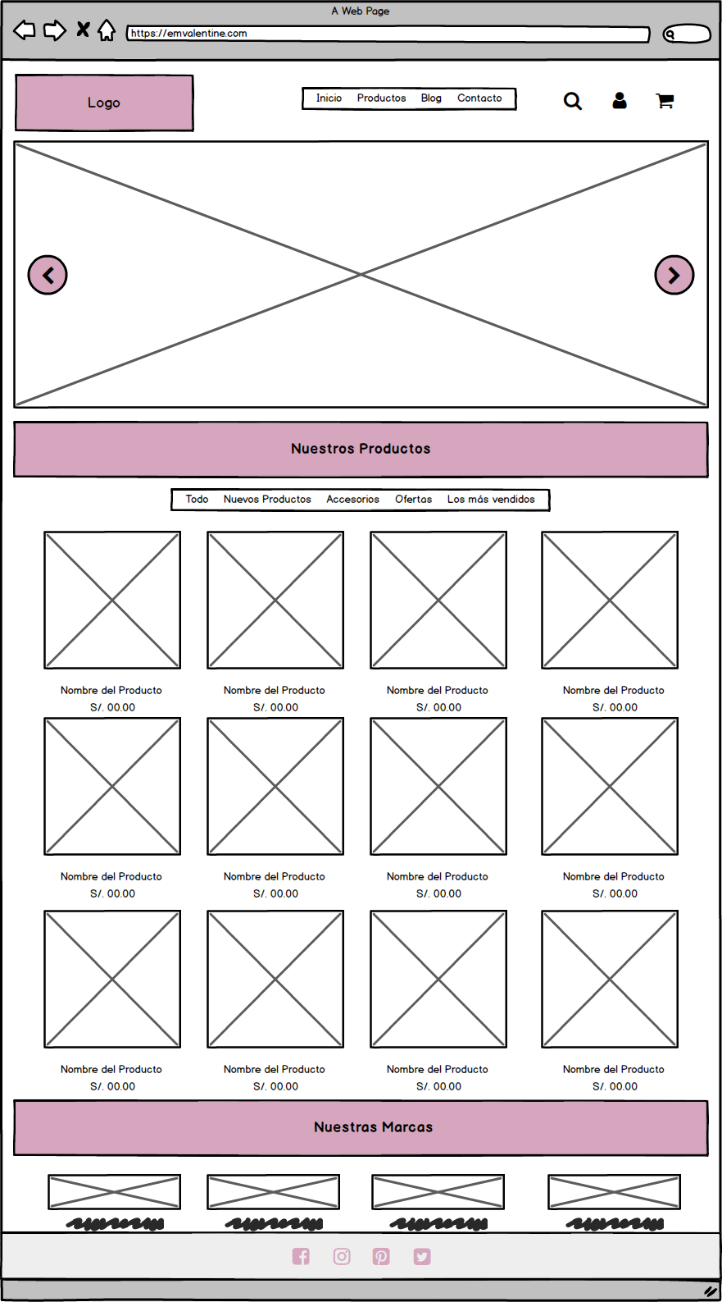

1. 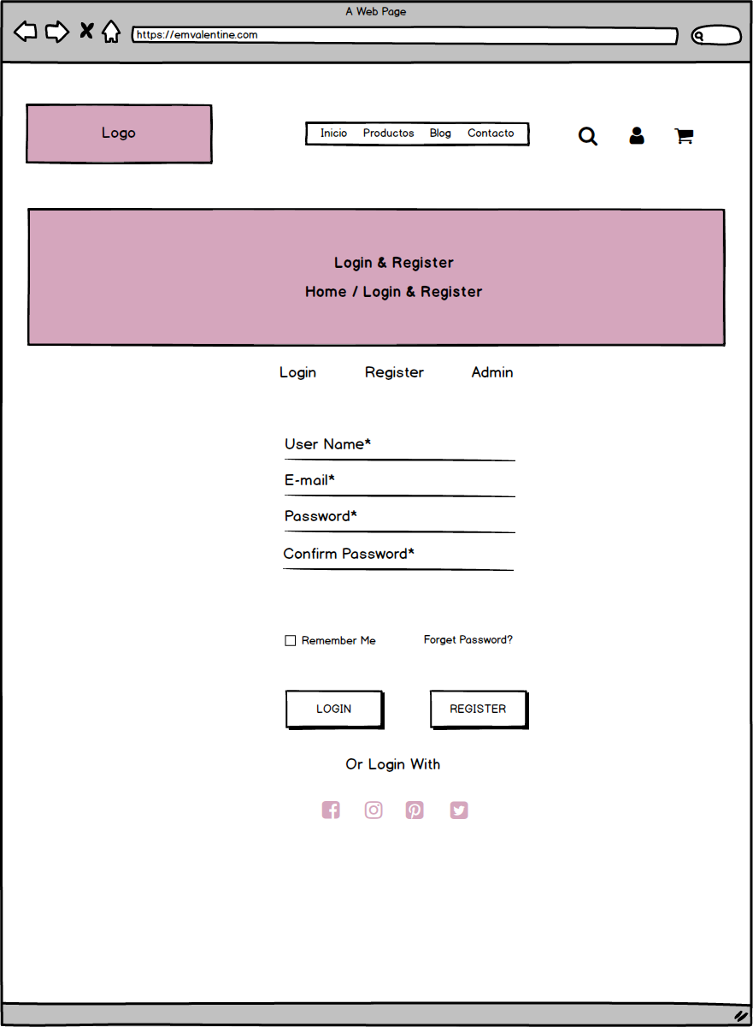**REGISTRO CLIENTE:**
2. **LOGIN CLIENTE:**
3. **Agregar producto:**

